МИНИСТЕРСТВО СЕЛЬСКОГО ХОЗЯЙСТВА
РОССИЙСКОЙ ФЕДЕРАЦИИ

Департамент научно-технологической политики и образования

ФГБУ "СЕВЕРО-ЗАПАДНАЯ Государственная зональная
машиноиспытательная станция"

ОТЧЕТ № 10-74-14 (6241182)
от 30 сентября 2014 года
выполнения информационной услуги
по результатам базовых испытаний импортного образца
ИЗМЕЛЬЧИТЕЛЯ РУЛОНОВ
Kverneland Taarup 853
фирма "Kverneland", Дания

Калитино - 2014

СОДЕРЖАНИЕ

Введение 3
1. Назначение машины 4
2. Условия испытаний и режимы работы машины 6
3. Результаты испытаний 8
3.1. Показатели назначения 8
3.2. Перечень несоответствий машины требованиям НД 10
4. Заключение по результатам испытаний 12
5. Выводы 13
Приложение А. Оценка эффективности изменений, внесенных
в конструкцию машины и особенностей конструкции ………………….14

ВВЕДЕНИЕ

Наименование машины | Измельчитель рулонов
Марка машины | Taarup 853
Заводской номер машины | КТ110509
Год изготовления | 2013
Изготовитель | фирма "Kverneland", Дания
Сведения о сертификации | Сертификат соответствия № C-DK.AB09.B.09771, ОС ПРОДУКЦИИ ООО «СТРАТЕГ» г.Москва  с 16.03.2012 по 15.03.2017
Период проведения испытаний | 05.05-01.09.2014
Место проведения испытаний | ЗАО ПЗ "Ленинский путь" Волосовского района Ленинградской области

Испытания импортного образца измельчителя рулонов Taarup 853 проведены на соответствие требованиям СТО АИСТ 1.14-2012 и ГОСТ Р 53489-2009 по рабочей программе и методике, утвержденной 05 мая 2014 года директором ФГБУ "Северо-Западная МИС".

1. НАЗНАЧЕНИЕ МАШИНЫ

Измельчитель рулонов Taarup 853 предназначен для измельчения обычной массы травянистых и зерновых культур, для раскладки и кормления в животноводстве. Агрегатируется с тракторами мощностью от 48 кВт/65 л.с.
Измельчитель может использоваться для самозагрузки круглыми рулонами или большими тюками. Загрузку тюков также можно проводить с помощью специального оборудования - погрузочного трактора, вилочного погрузчика и т.п.
Измельчитель рулонов Taarup 853 имеет однотипную конструкцию по сравнению с аналогичными современными измельчителями, испытывается в ФГБУ «Северо-Западная МИС» впервые.
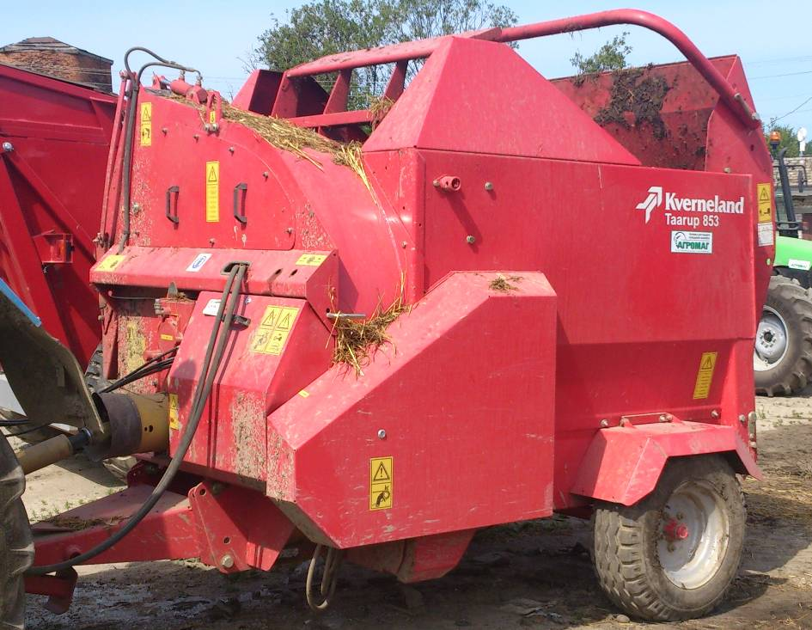

Рисунок 1. Общий вид измельчителя рулонов Taarup 853
(сзади справа)

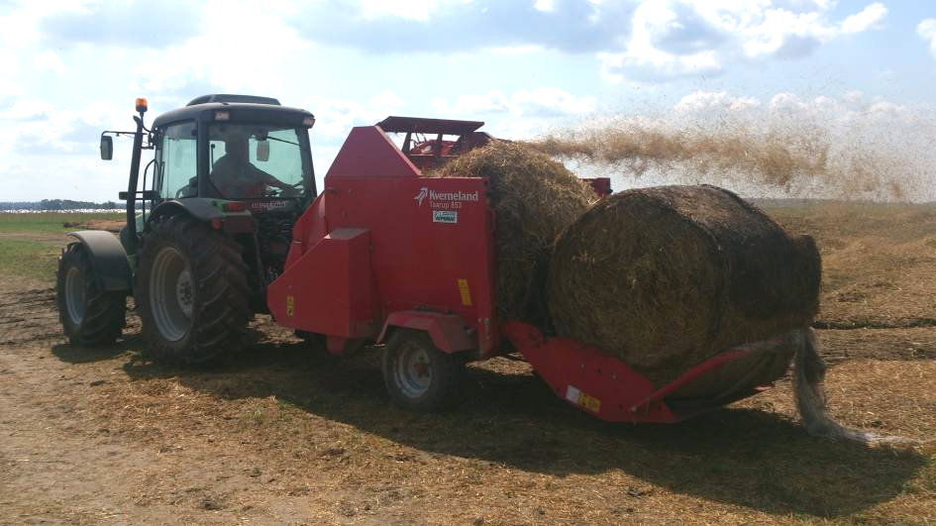

Рисунок 2. Измельчитель рулонов Taarup 853 в агрегате
с трактором Agrofarm 115 в работе.
2. УСЛОВИЯ ИСПЫТАНИЙ И РЕЖИМЫ РАБОТЫ МАШИНЫ

Показатель | Значение показателя по:
Показатель | СТО АИСТ  1.14-2012 | данным испытаний
Показатель | СТО АИСТ  1.14-2012 | эксплуатационно-  технологических
Вид работы | измельчение обычной массы травянистых и зерновых культур для раскладки и кормления в животноводстве* | измельчение соломы в рулонах цилиндрической формы с выгрузкой в бурт
Условия испытаний:
Вид растительного материала | сено, солома, силос* | солома
Погрузчик | нет данных | Т-229
Характеристика места погрузки:
– наименование | то же | поле
- микрорельеф, град | -"- | 0,9
- влажность почвы в слое 0-10 см, % | -"- | 17,4
- твердость почвы в слое 0-10 см, МПа | -"- | 5,9
Характеристика места разгрузки:
- наименование | -"- | площадка складирования органических удобрений
- длина, м | -"- | 150,0
- ширина, м | -"- | 6,0
Средняя длина стеблей соломы, см | от 30,0 до 250,0 | 35,4
Характеристика рулонов:
– длина, м | нет данных | 1,2
– диаметр, м | то же | 1,4
– масса, кг | -"- | 251,2
– плотность, кг/м³ | -"- | 135,8
– влажность, % | 18,0-28,0 | 12,1
Температура воздуха, ºС | от +45,0 до -50,0 | 28,5
Относительная влажность воздуха, % | не более 98 | 81
Скорость ветра, м/с | нет данных | 0,9
Режим работы:
– частота вращения ВОМ трактора, об./мин. | 540* | 540
– количество ножей, шт. | 14;28;42* | 14
- угол наклона поворотного лотка, град | нет данных | 98

3. РЕЗУЛЬТАТЫ ИСПЫТАНИЙ
3.1. Показатели назначения

Показатель | Значение показателя по:
Показатель | СТО АИСТ 1.14-2012 | данным  испытаний
Техническая характеристика
Тип изделия | полуприцепной
Агрегатируется | нет данных | Agrofarm 115 мощностью  85 кВт/115 л.с.
Привод | ВОМ трактора
Обороты ВОМ, мин⁻¹ | нет данных | 540
Габаритные размеры машины в транспортном положении, мм:
- длина | -"- | 3470
- ширина | -"- | 2060
- высота | -"- | 2450
Габаритные размеры машины в рабочем положении, мм:
- длина (с открытым задним бортом) | -"- | 5250
- ширина (с открытым разгрузочным лотком) | -"- | 3010
- высота (с открытым разгрузочным лотком) | -"- | 2690
Общая масса в комплектации поставки, кг | 1690 | показатель не определялся**
Функциональные показатели
Производительность за 1 ч, т:
– основного времени | то же | 6,85
– сменного времени | -"- | 5,30
Удельный расход топлива за время работы, кг/т | -"- | 1,84
Эксплуатационно-технологические коэффициенты: | -"-
– технологического обслуживания | -"- | 0,99
– надежности технологического процесса | -"- | 1,00
– использования сменного времени | -"- | 0,77
– использования эксплуатационного времени | -"- | 0,77
Количество обслуживающего персонала, чел. | 1 | 1
Показатели качества выполнения технологического процесса:
Количество загружаемых рулонов, шт | 2* | 2
Дальность выброса резки, м | до15* | 15
Полнота выгрузки, % | не менее 96 | 99,1
Средняя длина частиц соломы, см. | нет данных | 13,9
*) по инструкции по эксплуатации
**) машина является собственностью ЗАО ПЗ "Ленинский путь"

3.2. Перечень несоответствий машины требованиям НД
Наименование  показателей | Значение показателя по:
Наименование  показателей | НД | данным испытаний
Наличие противооткатных упоров  ГОСТ Р 53489  п. 4.3.5 | Машины должны иметь не менее двух противооткатных упоров и иметь места для их хранения. | Противооткатные упоры и места для их хранения отсутствуют.
Наличие мест строповки и установки домкратов  ГОСТ Р 53489  п. 4.5.2 | Машины должны иметь места или устройства для строповки и зачаливания, которые обозначают указывающим направлением стропа отрезком цепи по ГОСТ 14192 стойкой краской или другими материалами, отличающимися по цвету от машины. Места установки домкратов должны быть обозначены по ГОСТ Р 52746. | Места для установки домкратов не обозначены.
Наличие световозвращателей  ГОСТ Р 53489  п. 4.6.1.1, 4.6.1.8 | Машины должны быть оборудованы световозвращателями. Количество световозвращателей - не менее двух передних и двух задних. Машины, длина которых в транспортном положении составляет 6 м и более, должны быть оборудованы боковыми световозвращателями. Допускается вместо световозвращателей нанесение на элементы конструкции машин кругов, треугольников или прямоугольников красного и белого цветов или чередующихся красных и белых или желтых полос. Полосы и фигуры должны быть выполнены из светоотражающих материалов. | Измельчитель не оборудован световозвращателями. На элементах конструкции измельчителя не нанесены круги, треугольники или прямоугольники красного и белого цветов или чередующиеся красные и белые или желтые полосы (инструкция по эксплуатации предусматривает комплектацию измельчителя оборудованного световозвращателями).
Наличие приборов световой сигнализации  ГОСТ Р 53489  п. 4.6.2 | Машины, которые могут в составе СХА перемещаться по дорогам общего пользования и при агрегатировании закрывают приборы световой сигнализации ЭС, должны быть оборудованы собственными приборами световой сигнализации. | Измельчитель в составе СХА перемещается по дорогам общего пользования, при агрегатировании закрывает приборы световой сигнализации ЭС. Измельчитель не оборудован собственными приборами световой сигнализации (инструкция по эксплуатации предусматривает комплектацию измельчителя с собственными приборами световой сигнализации).
Наличие знака ограничения максимальной скорости  ГОСТ Р 53489  п.4.6.3 | На прицепных, полуприцепных и полунавесных машинах сзади слева должен быть нанесен знак ограничения максимальной скорости. | Знак ограничения максимальной скорости отсутствует.
Наличие приспособлений для безопасной очистки рабочих органов  ГОСТ Р 53489  п. 4.9.6 | Машины, рабочие органы которых подвержены забиванию или налипанию на них, должны иметь приспособления и (или) устройства для безопасной очистки их. | Измельчитель не укомплектован приспособлением для очистки рабочих органов.

4. ЗАКЛЮЧЕНИЕ ПО РЕЗУЛЬТАТАМ ИСПЫТАНИЙ
В результате проведенных испытаний измельчителя рулонов Taarup 853 установлено:
- измельчитель рулонов Taarup 853 поступил автотранспортом в собранном виде. Комплектность поставки и сохранность измельчителя при транспортировке обеспечена, наружных повреждений нет. ЗИП не представлен, для проведения технического обслуживания использовался инструмент из комплекта трактора;
- руководство по эксплуатации в полном объеме отражает вопросы устройства, правил эксплуатации, технического обслуживания и техники безопасности;
- измельчитель рулонов Taarup 853 имеет удовлетворительное качество изготовления;
- производительность Taarup 853 на измельчении соломы в рулонах цилиндрической формы с выгрузкой в бурт за час основного времени составила 6,85 т. Производительность за 1 час сменного времени составила 5,30 т. Коэффициент надежности технологического процесса получен равным 1,0. Коэффициент использования сменного времени составил 0,77. Удельный расход топлива за время нормативной продолжительности смены составил 1,84 кг/т. Полнота выгрузки составила 99,1% (по СТО АИСТ 1.14-2012 не менее 96%). Дальность выброса составила 15 м (по инструкции по эксплуатации до 15 м). Средняя длина частиц соломы составила 13,9 см;
- конструкция измельчителя рулонов Taarup 853 не соответствует требованиям ГОСТ Р 53489-2009 по 6 пунктам:
- противооткатные упоры и места для их хранения отсутствуют (п.4.3.5);
- места для установки домкратов не обозначены (п.4.5.2);
- измельчитель не оборудован световозвращателями (п.4.6.1);
- измельчитель не оборудован собственными приборами световой сигнализации (п.4.6.2);
- знак ограничения максимальной скорости отсутствует (п.4.6.3);
- измельчитель не укомплектован специальным инструментом для очистки рабочих органов (п.4.9.6).
Дополнительно проведен расчет совокупных затрат денежных средств на выполнение технологического процесса, которые составляют 223,10 руб/т. Затраты на текущую эксплуатацию (оплата труда, ГСМ, ремонт и ТО) - 171,19 руб/т.

Недостатки
Конструкция измельчителя рулонов Taarup 853 не соответствует требованиям ГОСТ Р 53489-2009 по 6 пунктам и не обеспечивает безопасные условия эксплуатации.
5. ВЫВОДЫ ПО РЕЗУЛЬТАТАМ ИСПЫТАНИЙ
Измельчитель рулонов Taarup 853 фирмы "Kverneland", Дания соответствует требованиям сельскохозяйственного производства СТО АИСТ 1.14-2012 по показателям назначения и не соответствует требованиям ГОСТ Р 53489-2009 по показателям безопасности по 6 пунктам.
Эксплуатация измельчителя рулонов Taarup 853 небезопасна.

Директор ФГБУ "Северо-
Западная МИС" В.В.Конюхов

Главный инженер С.М.Нисин

Рук.отдела метрологии и
контроля качества М.Г.Стуликова

Рук.отдела испытаний машин для
растениеводства и животноводства Н.А.Волков

Ведущий инженер Н.В. Васильев
Приложение А
Оценка эффективности изменений, внесенных в машину,
по сравнению с ранее испытанным образцом и в процессе испытаний

Описание конструкционных изменений  ( особенности конструкции) | Оценка эффективности
Измельчитель рулонов Taarup 853 в ФГБУ "Северо-Западная МИС" испытывается впервые. Изменения в конструкцию измельчителя рулонов Taarup 853 в процессе испытаний не вносились.

